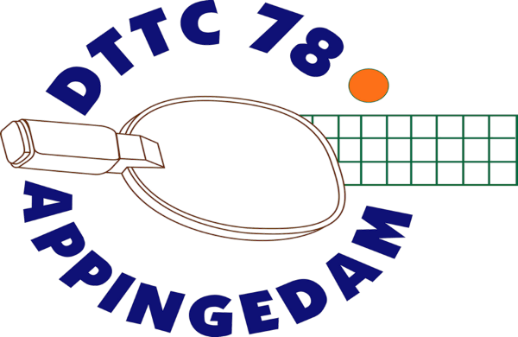
Informatiebulletin
14 augustus 2023
Nieuw Seizoen
Op maandag 4 september 2023 begint ons nieuwe tafeltennisseizoen 2023-2024.
Onze tijden zijn niet veranderd.
Training en vrij spelen senioren op maandag en woensdag van 19.00 uur – 21.00 uur.
Training Jeugd op vrijdagavond van 18.30 uur – 20.00 uur.
Competitie senioren op donderdagavond.
Competitie Jeugd op zaterdag.

Nieuwe competitie
De nieuwe competitie begint al snel, in de tweede week, in het nieuwe seizoen.
De eerste wedstrijden voor de senioren zijn op donderdag 14 september 2023.
De eerste wedstrijd voor het eerste jeugdteam is op zaterdag 16 september 2023.
De table Stars startdag is op zaterdag 16 september 2023.
Het nieuwe competitieprogramma is apart bijgevoegd in de mail.

Voorbereiden kan nog tijdens de zomeropening op de woensdagen 16,23 en 30 augustus.

Teams worden verzocht de opstellingen voor de wedstrijden onderling te gaan regelen

Startdag Table Stars 16 september 2023
De startdag voor de Table Stars (en andere beginnende jeugdleden) is op 16 september 2023 in de Rodenburghal in Leek. De aanvang is om 11.30 uur en het einde om 16.00 uur.
Er zijn die gezellige dag spelletjes en een dubbeltoernooi.
Opgeven kan bij Wendy Baar en Peter Kiel.

Toptafeltennis in Middelstum
Op zaterdag 19 augustus 2023
Midstars bokaal Teamtoernooi
Van 10:00 tot 18 uur Sporthal Midstars
Deelnemende teams: ✓ TeamNL ✓ Frans topteam ✓ Taverzo uit Zoetermeer ✓ Klimaatgroepstars

Zondag 20 augustus2023
TOP 20 Individueel
Van 9:30 tot 17 uur Hippolytushal 19 & 20 augustus In Middelstum

Hulp in de Kantine
Tijdens de wedstrijddagen zoeken we hulp in de kantine.
Wie wil ons helpen ?
Voor de seniorencompetitie op de donderdagavonden 14 september, 5 oktober, 12 oktober, 2 november en 16 november.
Voor de table stars op zaterdag 23 september en 18 november.
Opgeven bij Dick Henderikse, d.henderikse@home.nl.

